院 系 数据科学与计算机学院 学 号 14353205 姓 名 刘万里
【实验题目】Java实验(1)
【实验目的】学习Java的数组、循环语句、条件和时间格式。

【实验地点】
宿舍。本实验在宿舍完成，不用到实验室做。实验室主要完成其它实验。

【实验准备】
直接从网上或从上传作业的网站上下载并安装JDK。

【实验错误】
- 出现“…'javac' 不是内部或外部命令…”，需要再环境路径中加入javac所在的目录。具体的见附录2。
- 如果出现“…错误: 类ShowDate是公共的…”，很可能是文件名与主类名不一致造成的。
- 如果出现“找不到或无法加载主类”的错误，则注意把当前路径“.”加入环境变量classpath中。

【预备知识】
（1）常量定义
final int LEVEL_NUM = 1000;

（2）数组定义
int fibs[]=new int[20];

（3）foreach语句
double sum = 0;
double scores[] = {100.0, 90.2, 80.0, 78.0,93.5};
for(double score:scores){
sum = sum + score;
}

【实验内容】
1、 (Sum.java)用for语句计算1到100的加法，并显示计算结果。其中的100用常量COUNT表示（见【预备知识】）。

编译和运行截屏：
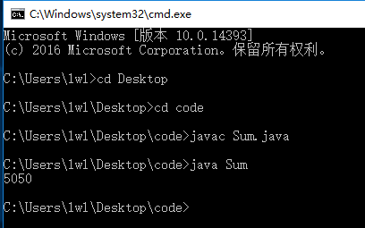
源程序：
public class Sum{
final static int COUNT = 100;
public static void main(String args[]){
int sum = 0;
for(int i = 1 ; i <= COUNT; i++)
{
sum += i;
}
System.out.println(sum);
}
}
2、(Fib.java)斐波那契数列（Fibonacci sequence）：第0项是0，第1项是1，从第2项开始，每一项都等于前两项之和，结果是0，1，1，2，3，5，8，13，21，34，55，89，144，233，377，610，987，1597，2584，4181，6765，10946，17711，28657，46368，...。
（1）用while语句计算该数列前n个斐波那契数并存放在长整数(long)类型的数组fibs中，其中，n<=100, 最大的斐波那契数接近并小于最大长整数的一半（Long.MAX_VALUE/2）。
（2）把上面得到的数列的前后两项的比值用for语句计算出来，并存放在另一个double类型的数组nums中（第三项开始计算，第一二项的结果分别为0和1），要求该数组的元素个数为所得到的斐波那契数的个数。注意：整数除以整数只会得到整数。
（3）最后用foreach语句把比值显示出来。
* foreach语句见【预备知识】。
观察：结果应该会逐渐接近黄金分割比例(0.618)。

第三步完成后的运行截屏：
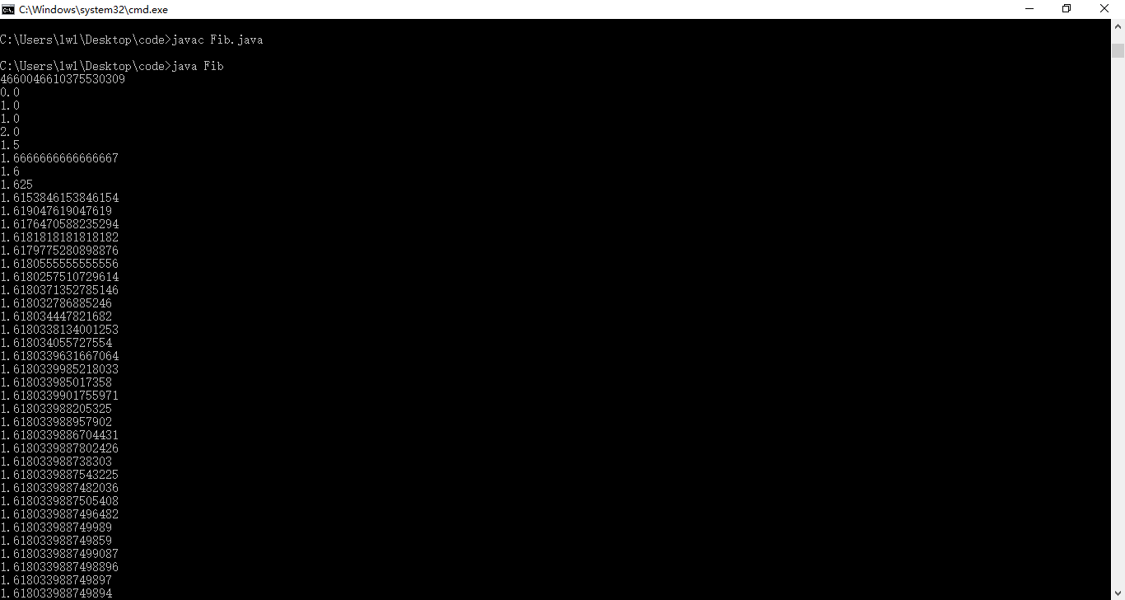
第三步完成后的源程序(Fib.java)：
public class Fib{
final static int N = 92;
public static void main(String args[]){
long fibs[] = new long[N] ;
fibs[0] = 0L;
fibs[1] = 1L;
int i = 2;
while(i < N)
{
fibs[i] = fibs[i-1] + fibs[i-2];
i++;
}
System.out.println(fibs[N-1]);
double nums[] = new double[N];
nums[0] = 0;
nums[1] = 1;
i = 2;
while(i < N)
{
nums[i] = 1.0 * fibs[i] / fibs[i-1];
i++;
}
for(double rate : nums)
{
System.out.println(rate);
}
}
}
3、（ShowDate.java）按照“XXXX年XX月XX日XX时XX分 星期X”格式（例如：2016年10月22日 23小时46分 下午 星期六）显示以下时间:
（1）当前时间。
（2）2016-9-1 22:40:30经过135天4000秒后的时间。
* 要求用方法getCnDate(Calendar cal)返回cal中的中文时间，星期几需要用switch语句实现。
* 参考课件的时间部分(包括注释部分)。

完成后的运行截屏：
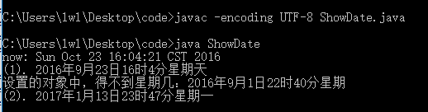

完成后的源程序(ShowDate.java)：
import java.util.*;
import java.text.*;

public class ShowDate{
public static void main(String args[]) throws Exception {
Date now = new Date();
System.out.println("now: "+now);
Calendar cal=Calendar.getInstance();
cal.setTime(now);
System.out.println("(1). "+getCnDate(cal));

//DateFormat df = new SimpleDateFormat("yyyy-MM-dd HH:mm:ss");
//Date daystart = df.parse(2016-09-01 22:40:30);
cal.set(2016,9,1,22,40,30);
System.out.println("设置的对象中，得不到星期几："+getCnDate(cal));
cal.add(Calendar.DAY_OF_YEAR,135);
cal.add(Calendar.SECOND,4000);
System.out.println("(2). "+getCnDate(cal));
}

static String getCnDate(Calendar cal){

String ans = "";
ans += (cal.get(Calendar.YEAR)+ "年" + cal.get(Calendar.MONTH) + "月" + cal.get(Calendar.DAY_OF_MONTH) + "日");
ans += (cal.get(Calendar.HOUR_OF_DAY) + "时" + cal.get(Calendar.MINUTE) + "分" + "星期" );
String temp = "";
switch (cal.get(Calendar.DAY_OF_WEEK))
{
case 0:temp = "六";break;
case 1:temp = "天";break;
case 2:temp = "一";break;
case 3:temp = "二";break;
case 4:temp = "三";break;
case 5:temp = "四";break;
case 6:temp = "五";break;
}
ans += temp;
return ans;
}
}

【实验体会】
写出实验过程中遇到的问题，解决方法和自己的思考；并简述实验体会（如果有的话）。

【交实验报告】
(a) 每位同学在宿舍独立完成本实验内容并填写实验报告。
(b) 截止时间：2016年10月27日 22:00
上交作业网站：http://172.18.187.11/netdisk/default.aspx?vm=14web
文件夹: /实验上交/java1
上传文件：学号_姓名_java1.doc (实验报告)

